Desarrollo de Proyecto Grupal

**Integrantes:**

* Dennise Zambrano Castro
* Ronny Elian Gómez Peñafiel
* Ángel Adrián Chavarrea Jaramillo
* Sergio Vicente Campoverde Leiva
* Johann Lucio Vera
* Romero Mero Kevin Andrés
* Sotomayor Carrera Kevin Bryan
* David Zorrilla Baquero
* Kevin Arévalo Saldaña

**Proyecto grupal para el primer parcial**

1. **Link de GitHub**

**Enlace:** [**https://github.com/Kaas720/ProyectoGestionBoleto-GrupoA-_Final.git**](https://github.com/Kaas720/ProyectoGestionBoleto-GrupoA-_Final.git)

1. **Instrucciones para abrir el proyecto**

**IDE seleccionado:** Visual Studio 2019

**Pasos a seguir:**

1. Se ingresa al enlace presionando la tecla Ctrl + clic izquierdo sobre el mouse esto llevara al proyecto almacenado en GitHub.

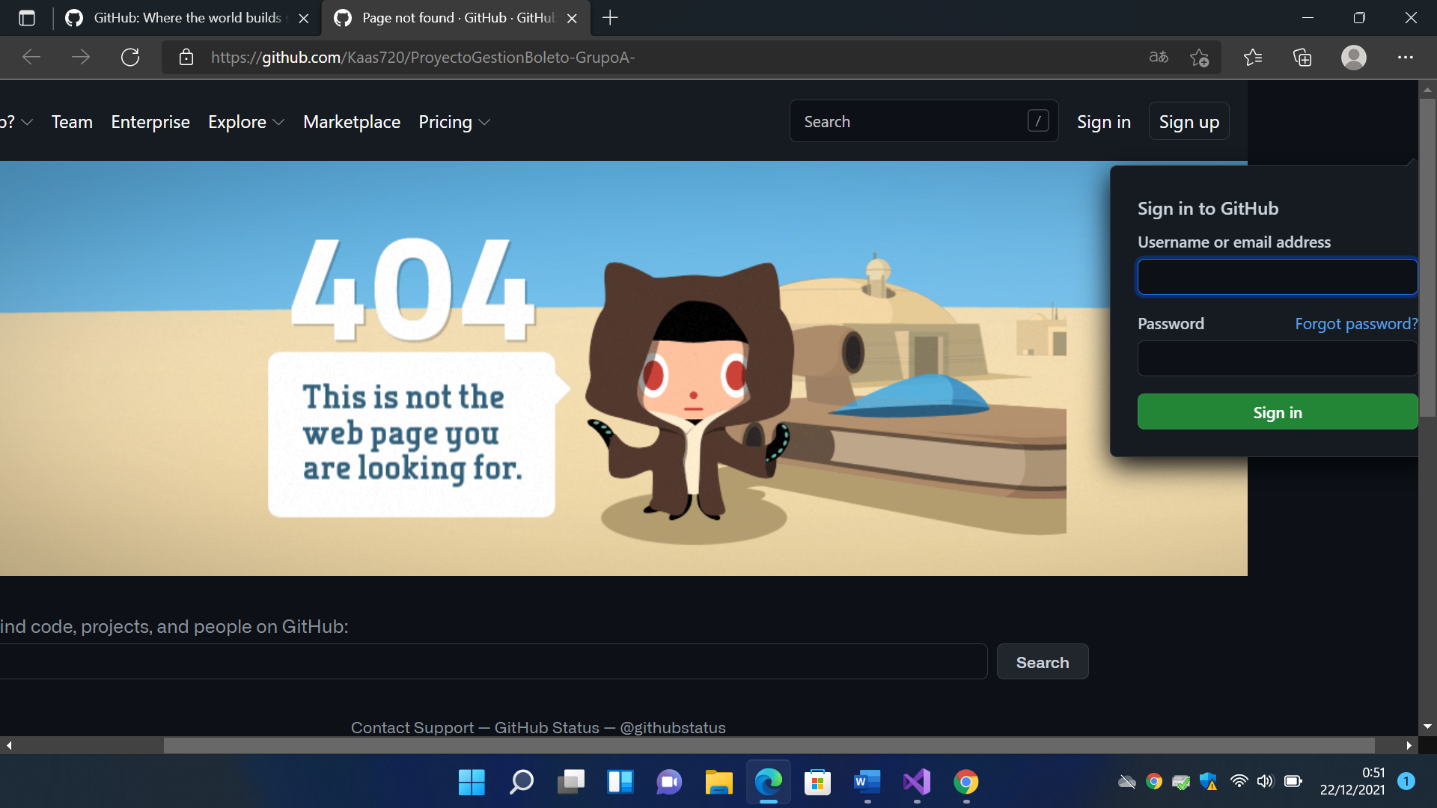

1. Se procede a ingresar el usuario y contraseña de una cuenta de GitHub en caso de no contar con una cuenta puede crear una ingresando en este [enlace](https://github.com/) opción registrarse donde debe ingresar un correo electrónico personal activo más una contraseña.

Una vez dentro de la cuenta de GitHub se visualizará la figura que se presenta a continuación donde debe seleccionar Download ZIP posterior a ello se iniciará la descarga del archivo comprimido; luego debe indicar la carpeta en la cual se guardará el archivo.

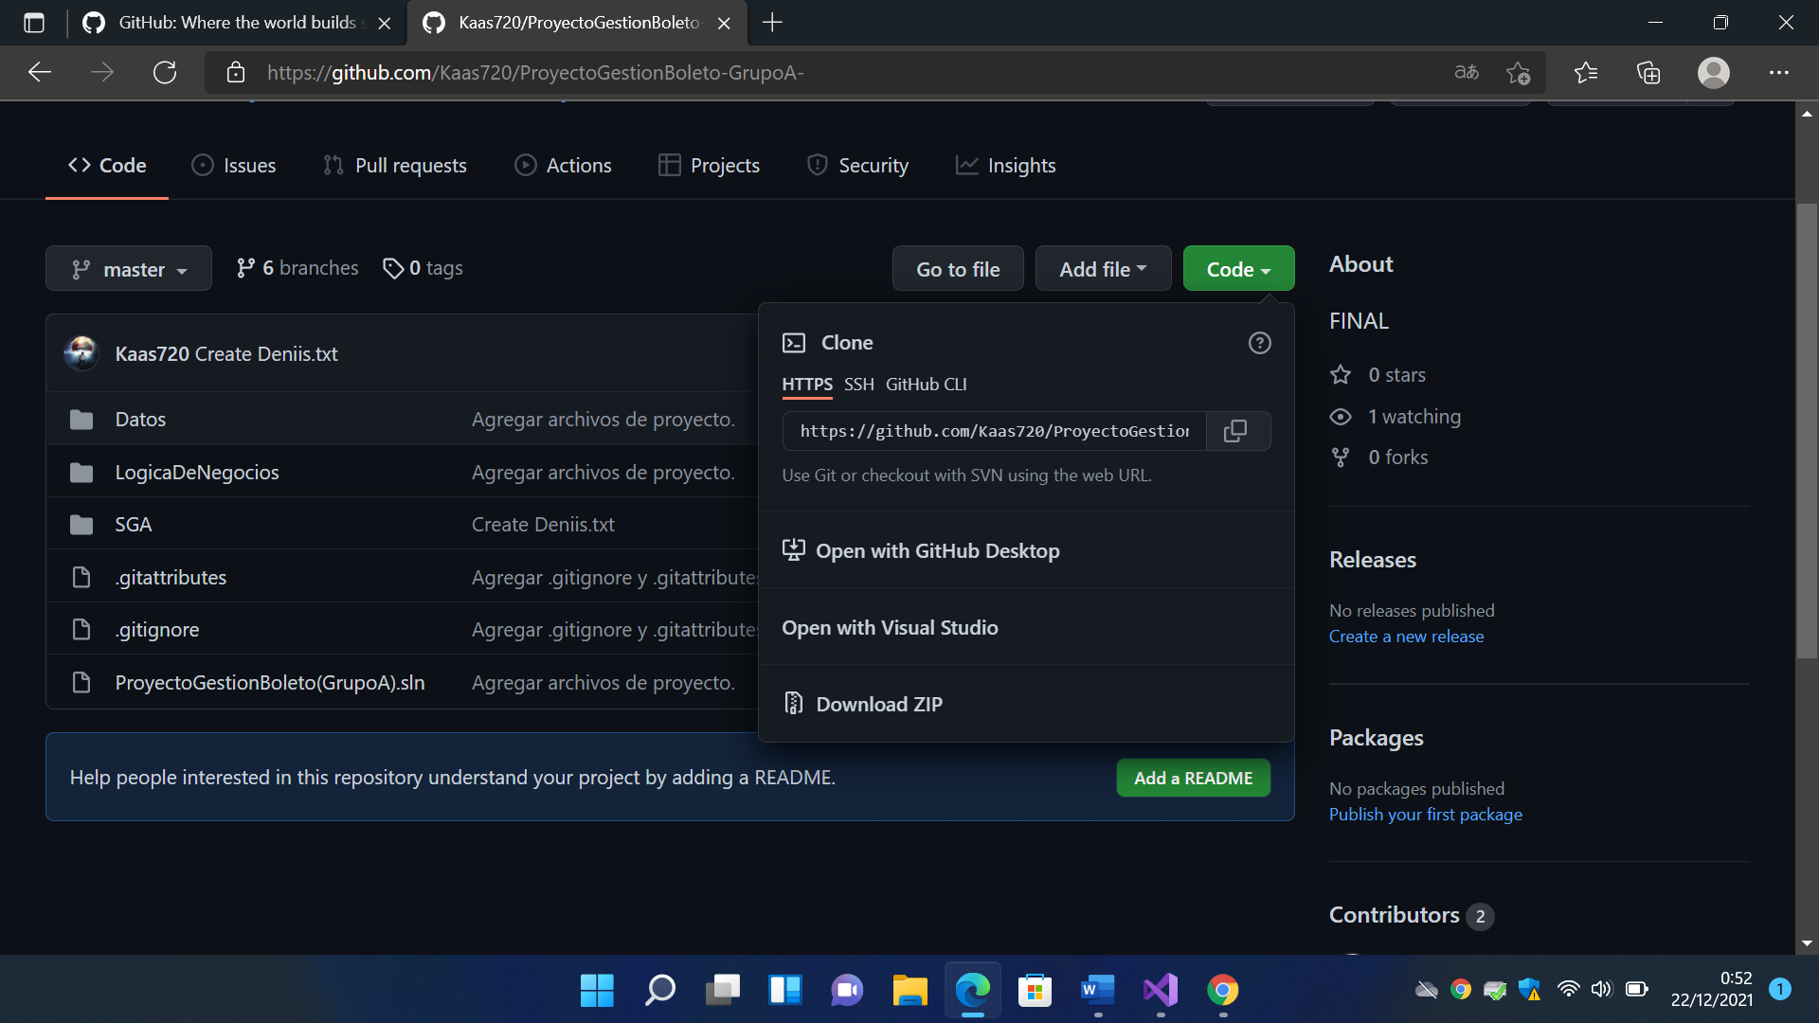

1. Se descomprime el archivo descargado.

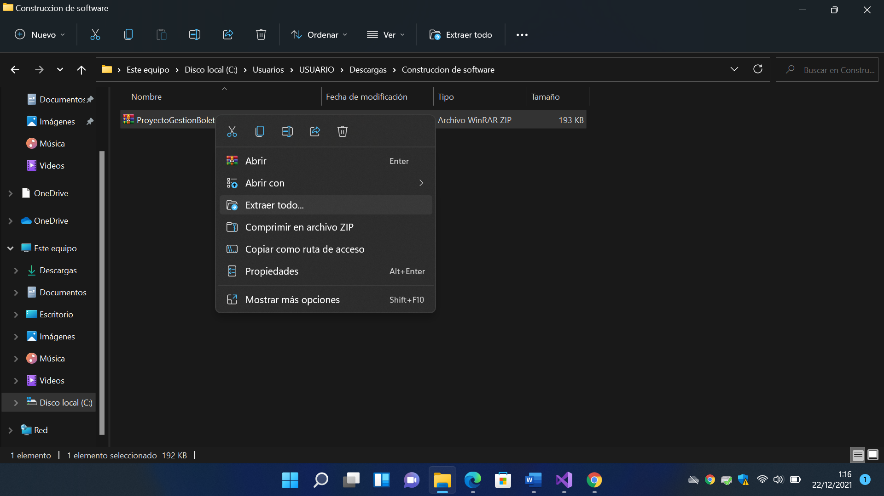

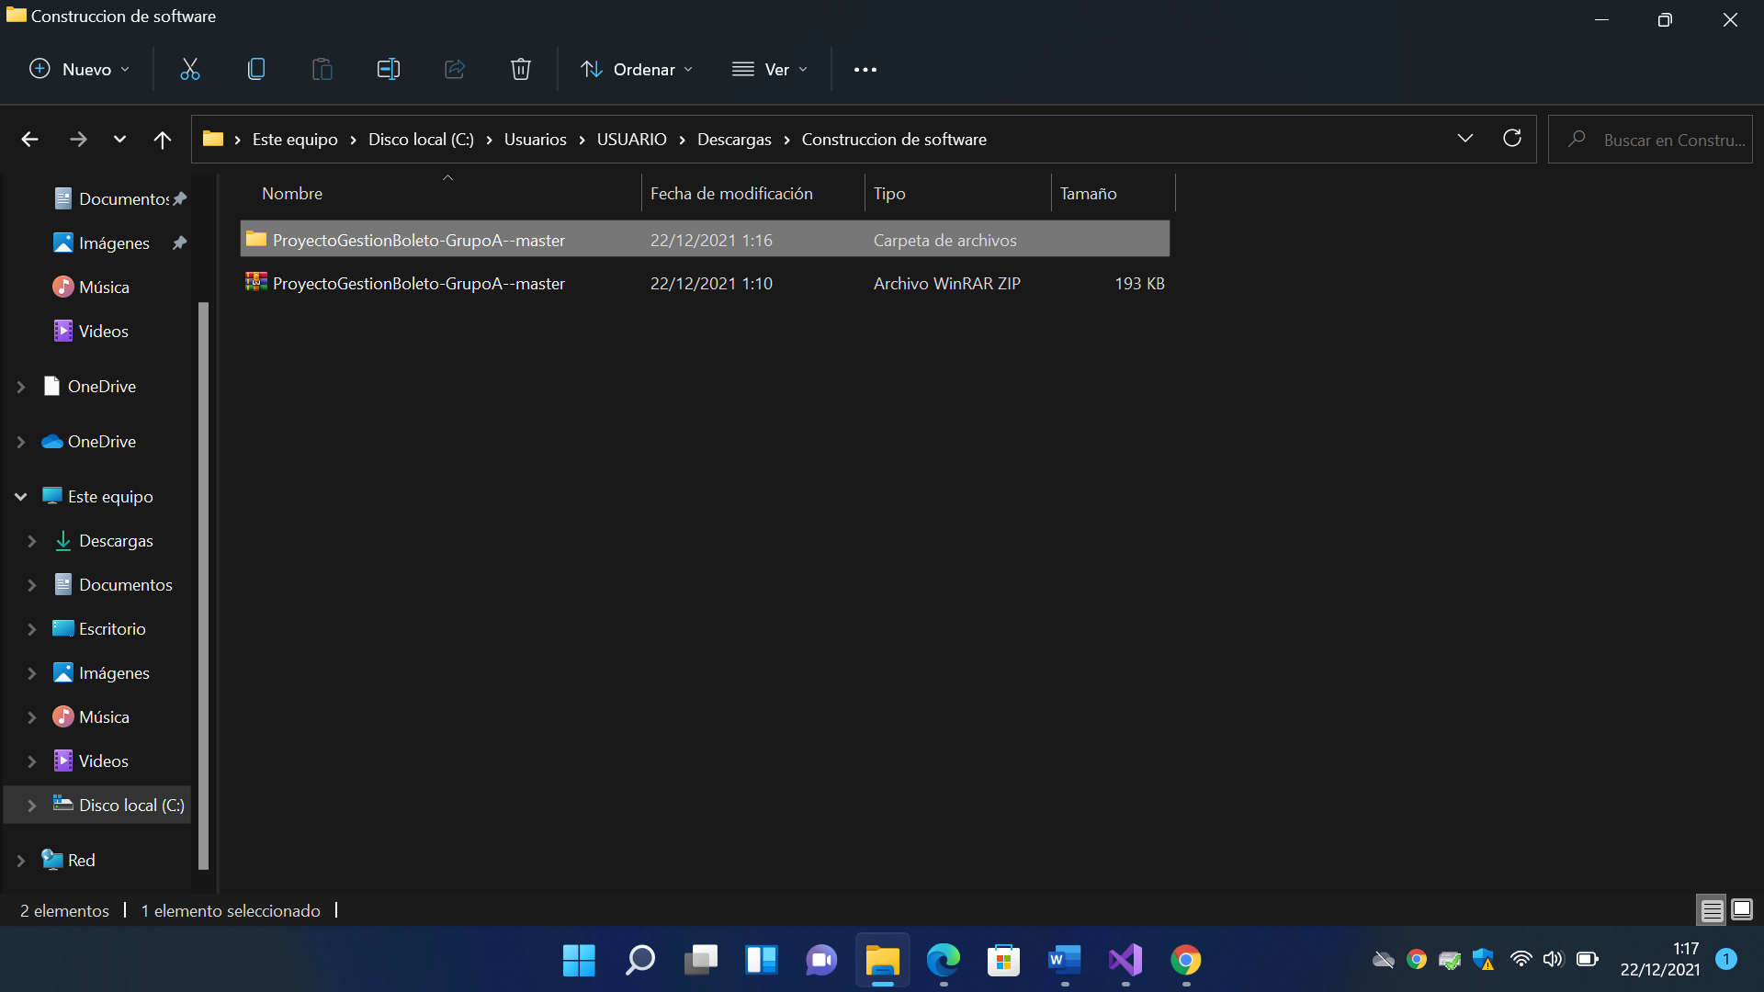

1. Luego se abre el IDE seleccionado: Visual Studio 2019

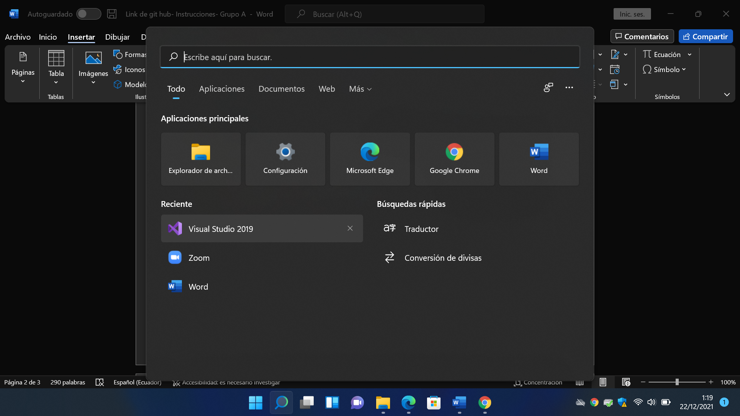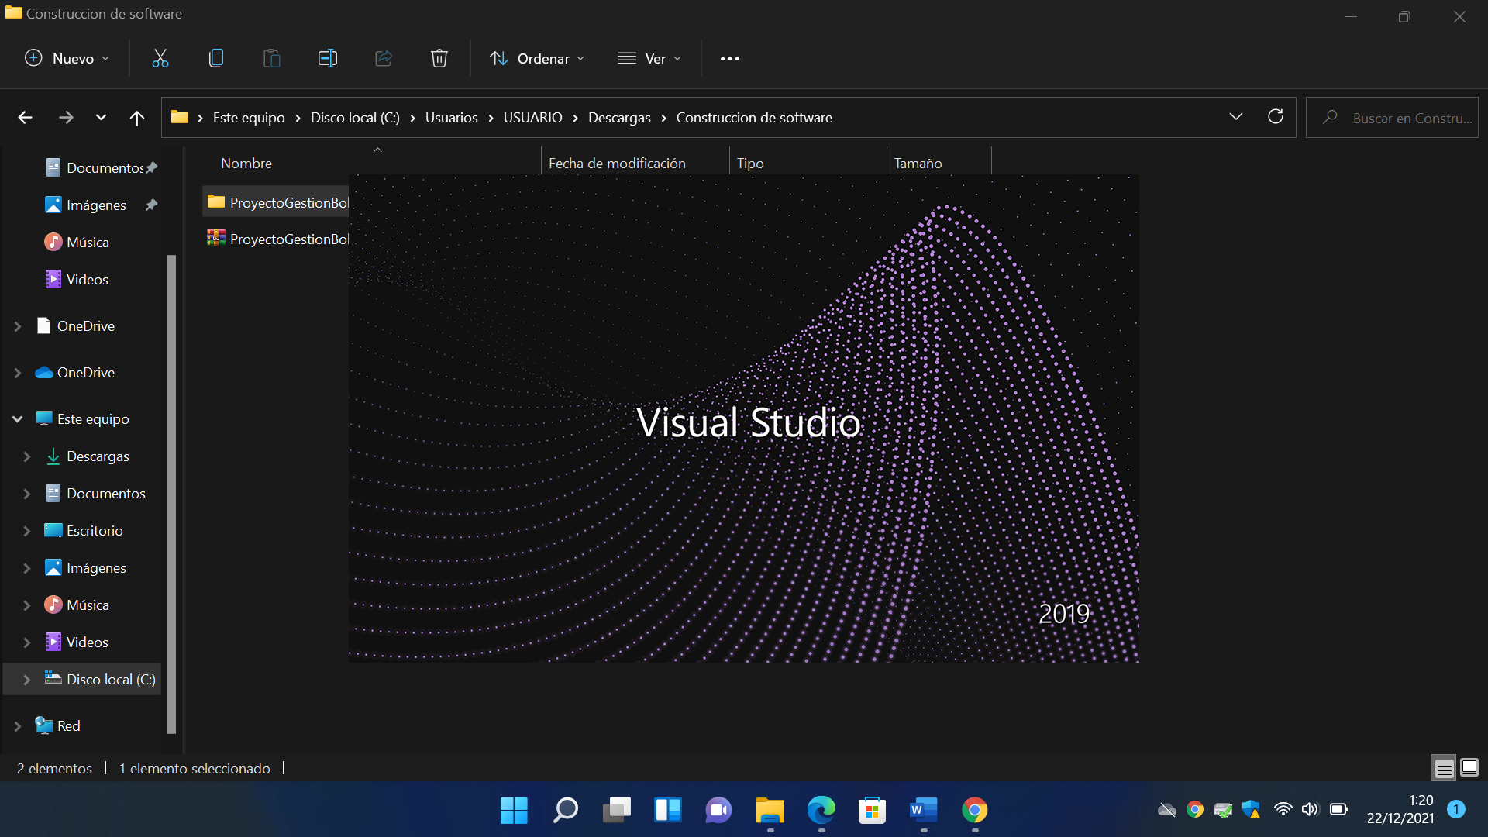

1. Dentro de Visual Studio 2019 se selecciona la opción abrir Proyecto o UNA solución.

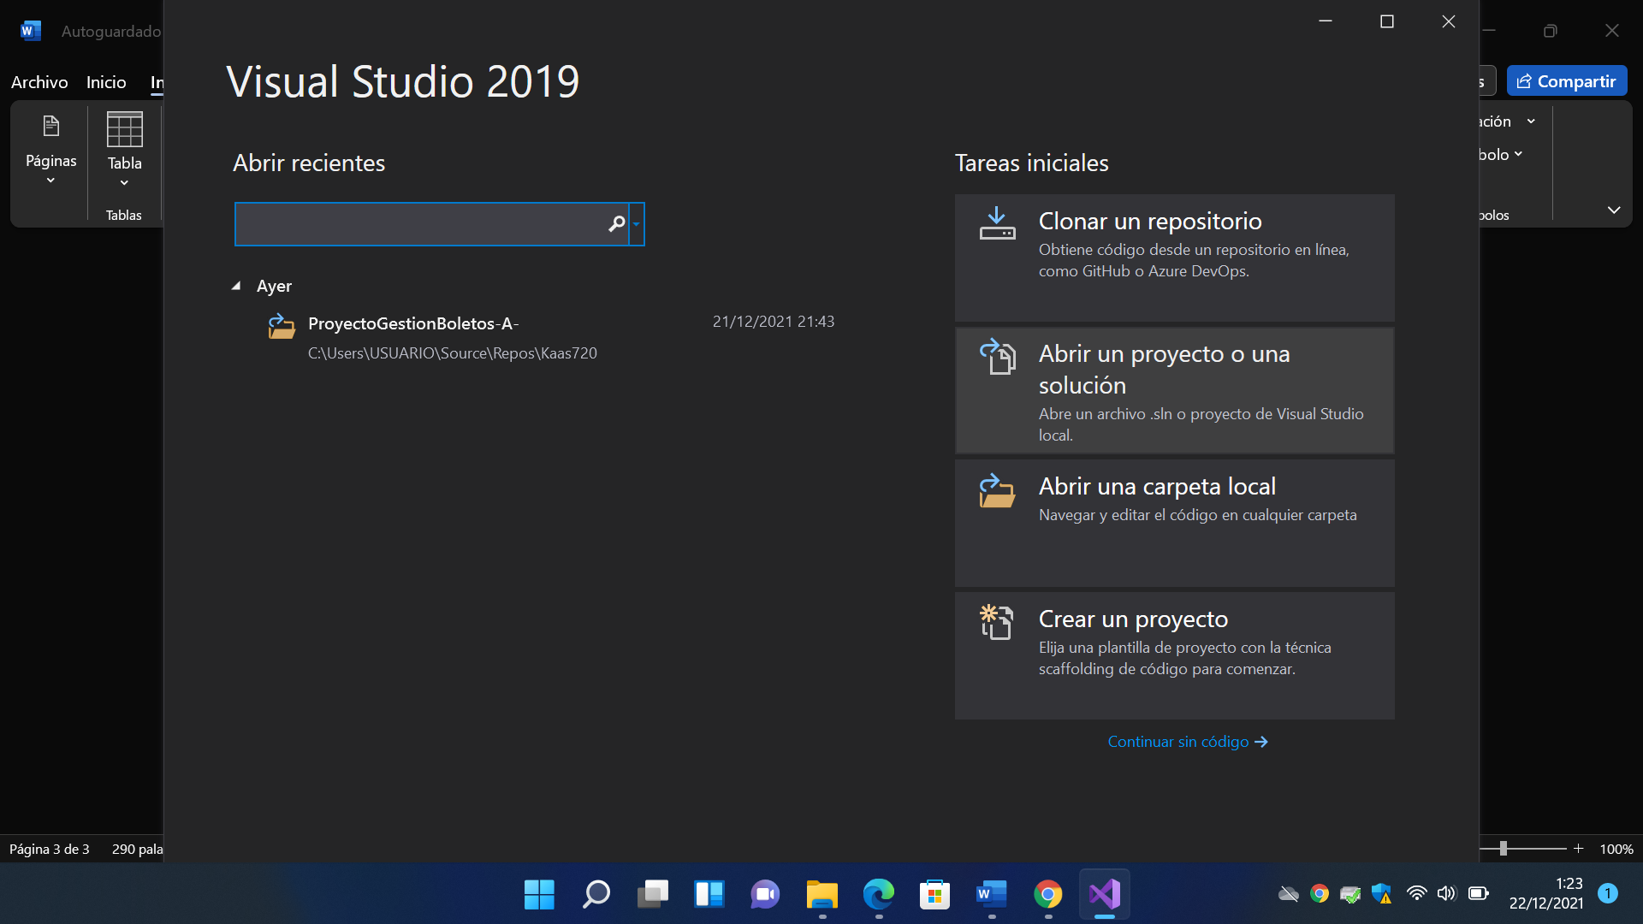

1. Se desplegará una ventana en la cual abriremos la carpeta donde se guardó el archivo descomprimido, se ingresa en la carpeta ProyectoGestionBoleto-Grupo A-Final-máster.

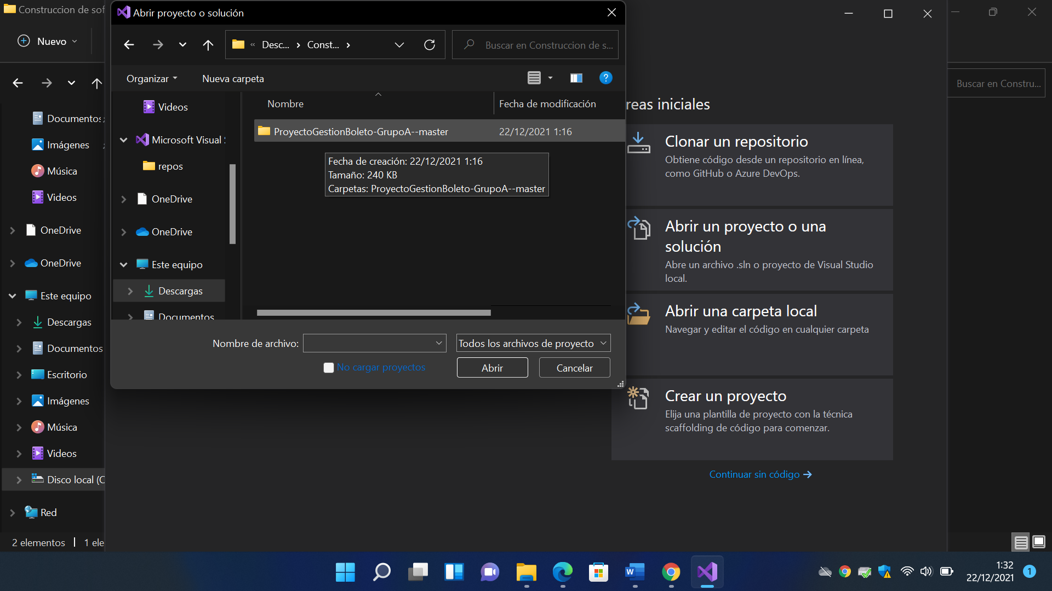

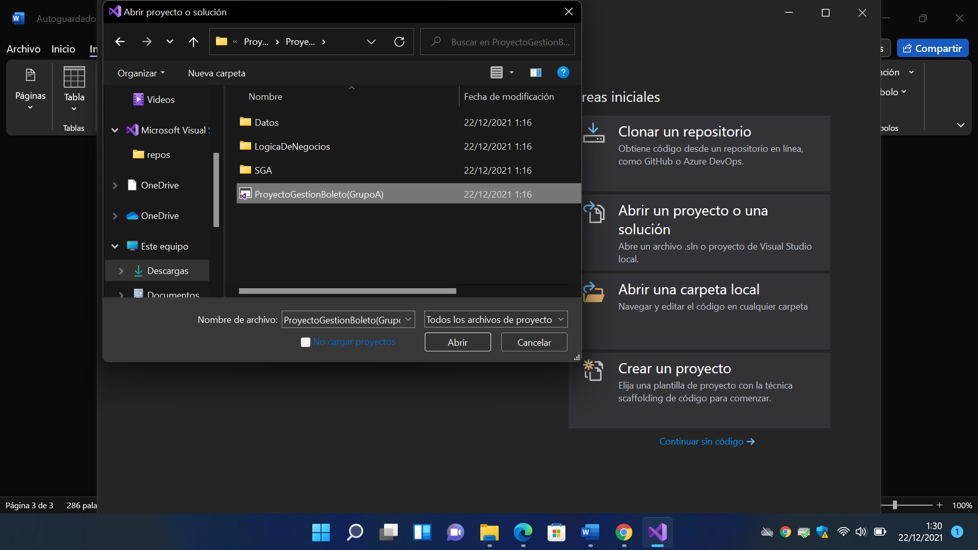

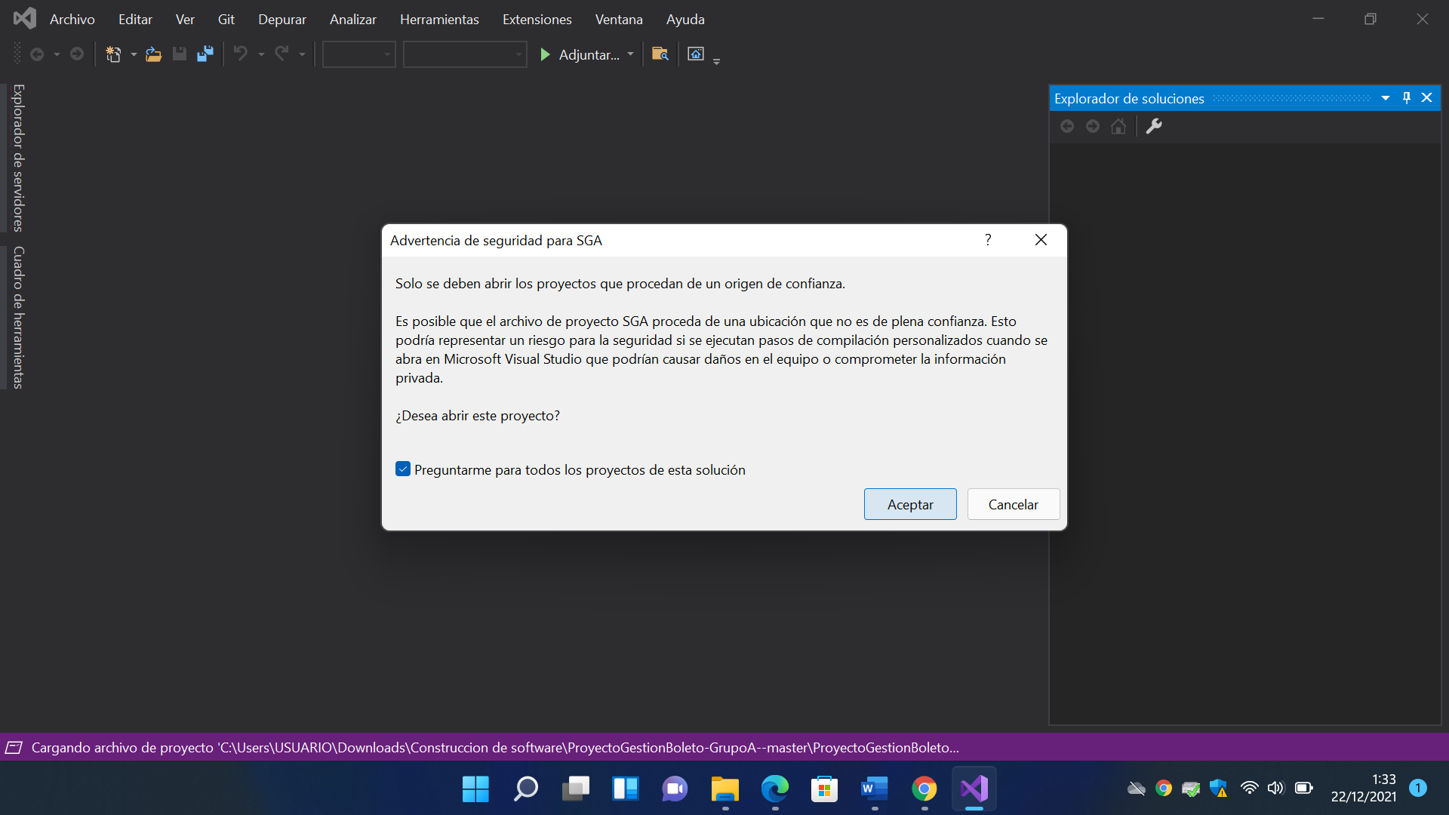

1. Dar clic en la capa presentación, luego posicionarse en proyecto y seleccionar administrar paquetes nuguet.

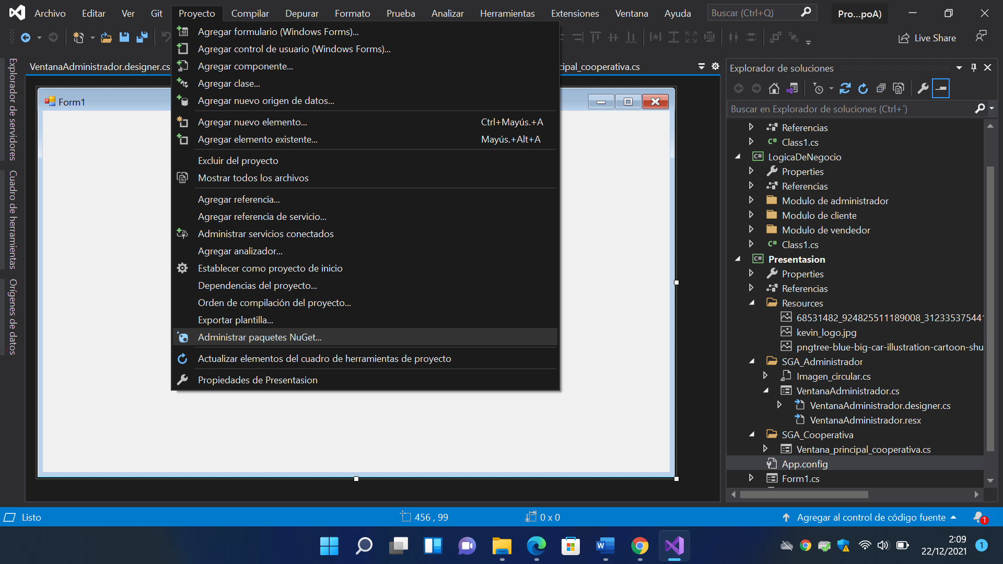

1. Al seleccionar *administrar paquetes Nuget* se ingresa a la pestaña instalado para desinstalar los paquetes porque al descargar el proyecto de GitHub no reconoce los paquetes.

1. Se selecciona examinar para buscar los paquetes FontAwesome.Sharp y Guna.UI2.WinForms, luego se realiza la instalación y posteriormente aceptar los términos estos paquetes quedaran instalados dentro del proyecto.

1. ***Se actualiza el cuadro de herramientas.***

1. ***Se cierra la ventana emergente.***

1. **Se ejecuta el proyecto.**

